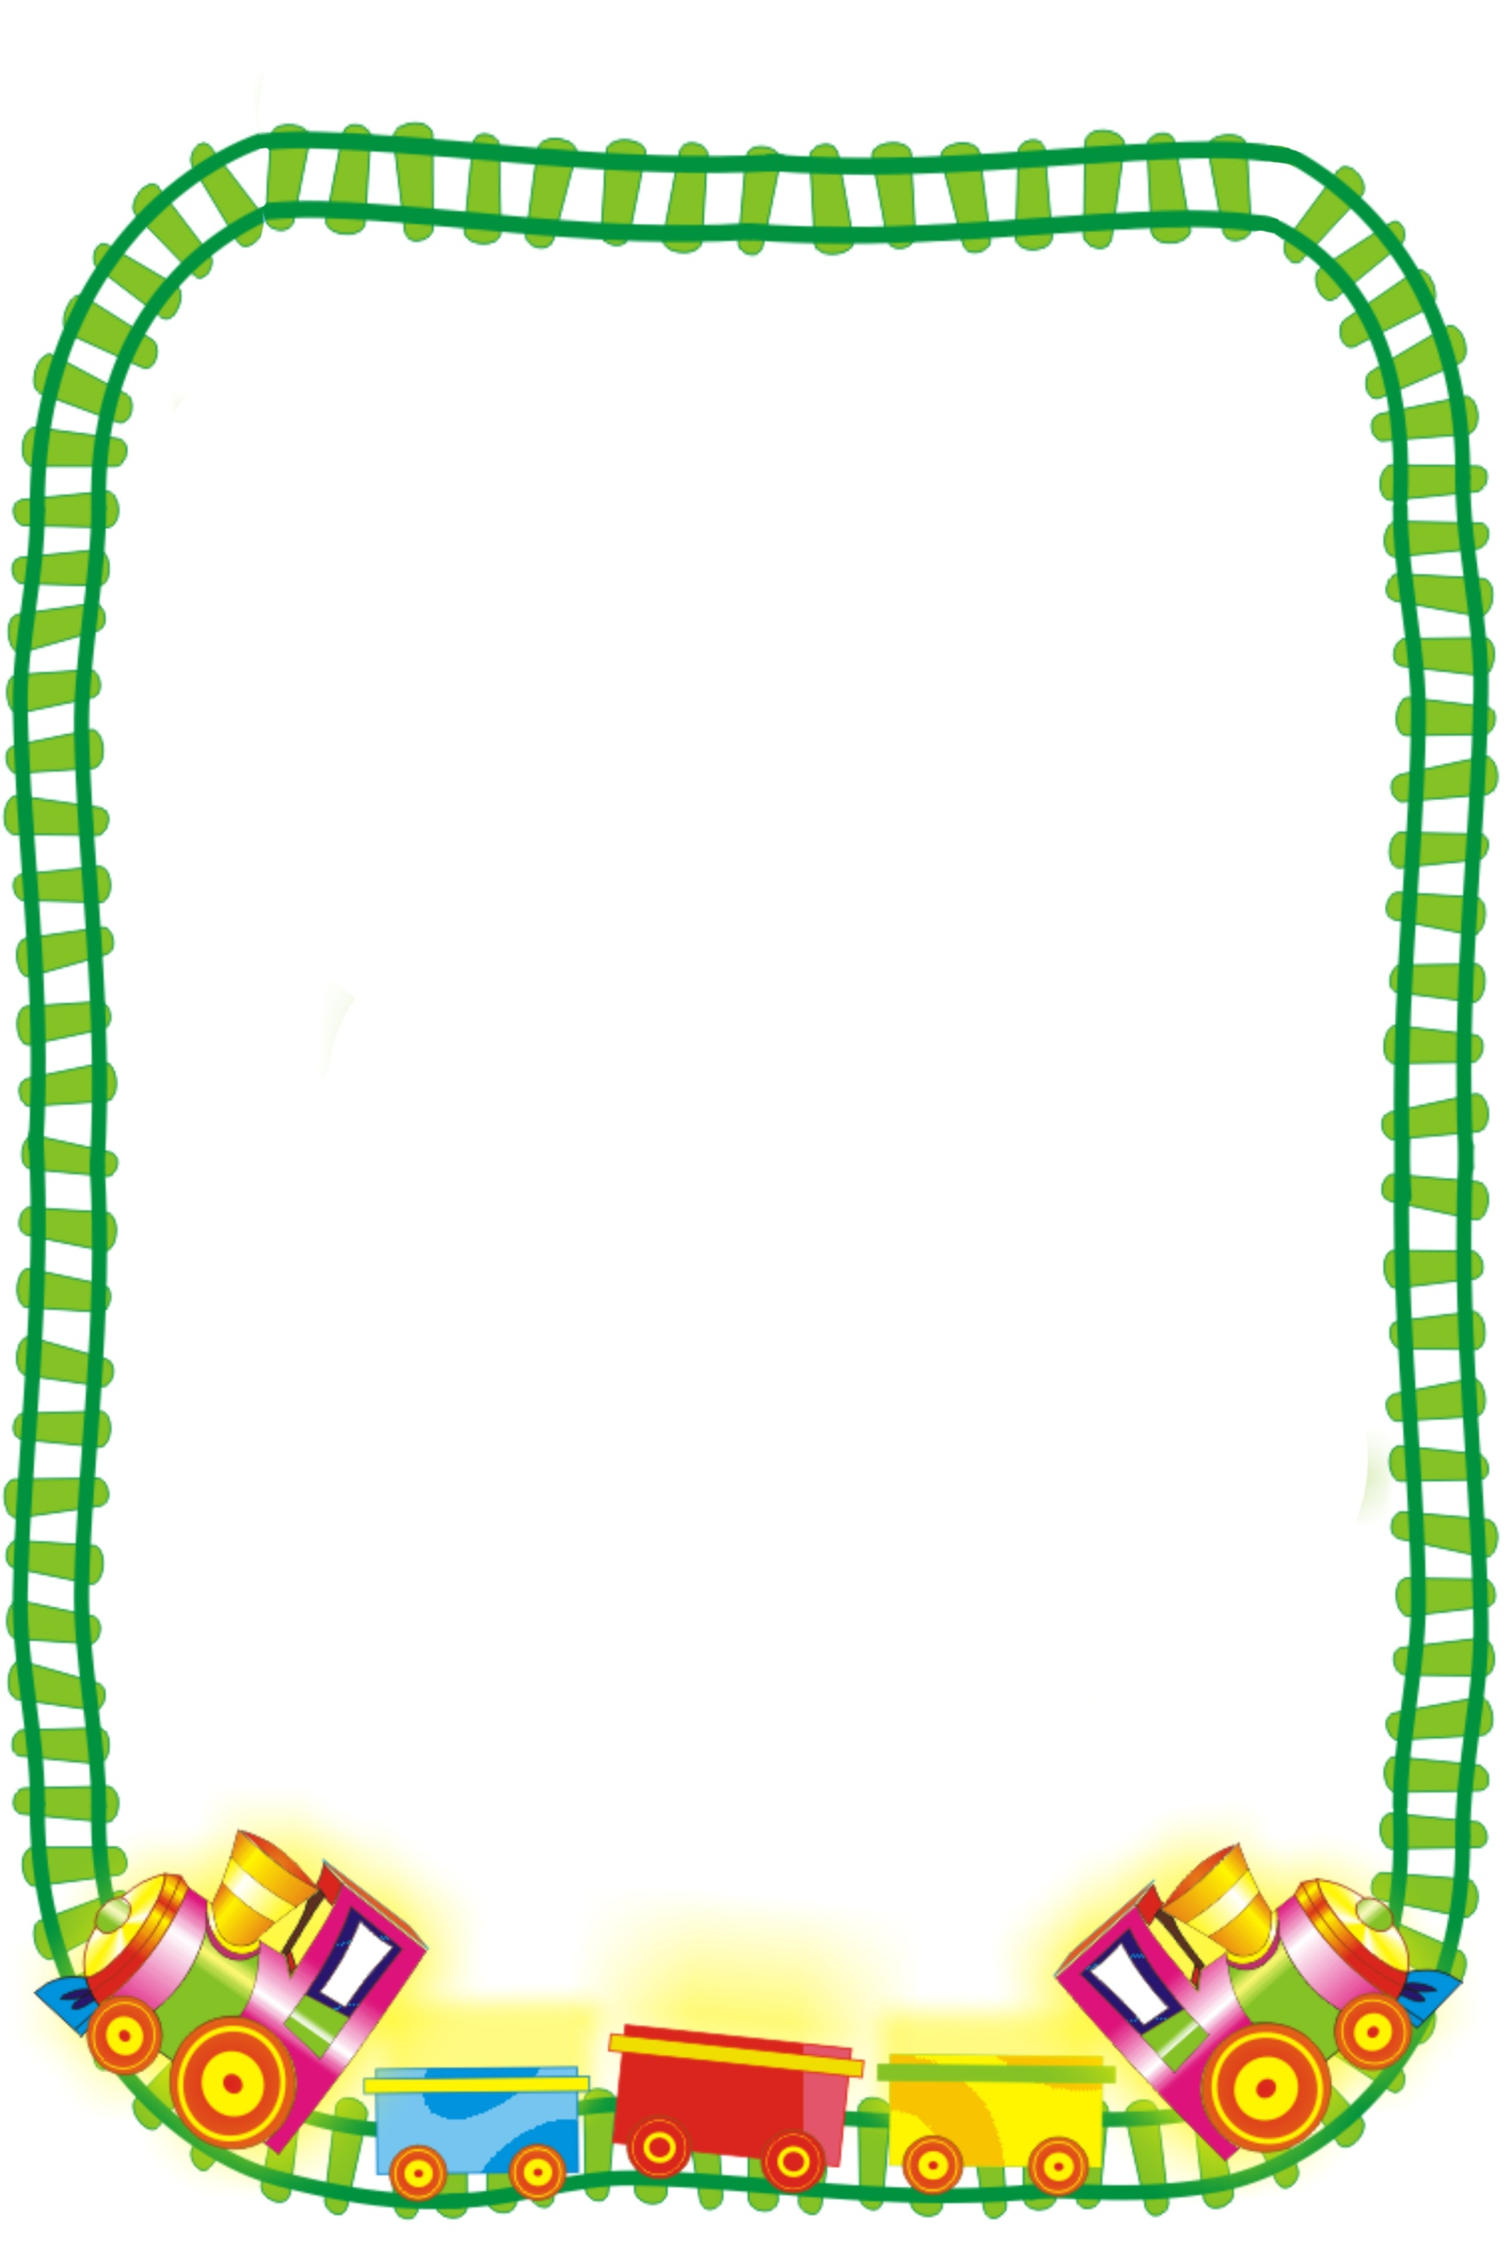

МБДОУ детский сад «Солнышко» села Казаки комбинированного вида

Елецкого муниципального района

**КОНСУЛЬТАЦИЯ**

**ДЛЯ ПЕДАГОГОВ**

**«КАК РАБОТАТЬ**

**С ПАЛОЧКАМИ КЮИЗЕНЕРА»**

**Подготовил воспитатель**

**высшей квалификационной**

**категории:**

**Рябцева Н.М.**

**2023 г.**

Во всем мире широко известен дидактический материал, разработанный бельгийским математиком Х. Кюизенером. Он предназначен для обучения математике и используется педагогами разных стран в работе с детьми, начиная с младших групп детского сада и кончая старшими классами школы. Палочки Кюизенера называют еще цветными палочками, цветными числами, цветными линеечками, счетными палочками.

Основные особенности этого материала – абстрактность, универсальность, высокая эффективность. Палочки Х. Кюизенера в наибольшей мере отвечают монографическому методу обучения числу и счету.

Числовые фигуры, количественный состав числа из единиц и меньших чисел – эти неизменные атрибуты монографического метода, как впрочем, и идея автодидактизма, оказались вполне созвучными современной дидактике детского сада. Палочки легко вписываются сейчас в систему предматематической подготовки детей к школе как одна из современных технологий обучения.

Эффективное применение палочек Х.Кюизенера возможно в сочетании с другими пособиями, дидактическими материалами (например, с логическими блоками), а также и самостоятельно. Палочки, как и другие дидактические средства развития математических представлений у детей, являются одновременно орудиями профессионального труда педагога и инструментами учебно-познавательной деятельности ребенка. Велика их роль в реализации принципа наглядности, представлении сложных абстрактных математических понятий в доступной малышам форме, в овладении способами действий, необходимых для возникновения у детей элементарных математических представлений. Важны они для накопления чувственного опыта, постепенного перехода от материального к материализованному, от конкретного к абстрактному, для развития желания овладеть числом, счетом, измерением, простейшими вычислениями, решения образовательных, воспитательных, развивающих задач и т.д.

С математической точки зрения, палочки Кюизенера **– это множество, на котором легко обнаруживаются отношения эквивалентности и порядка**.

**Цветные числа дают возможность сконструировать модель изучаемого математического понятия и решать следующие задачи:**

1. Познакомить с понятием цвета (различать цвет, классифицировать по цвету).
2. Познакомить с понятием величины, длины, высоты, ширины (упражнять в сравнении предметов).
3. Познакомить детей с последовательностью чисел натурального ряда.
4. Осваивать прямой и обратный счет.
5. Познакомить с составом числа (из единиц и двух меньших чисел).
6. Усвоить отношения между числами (больше - меньше), пользоваться знаками сравнения >,<.
7. Помочь овладеть арифметическими действиями сложения, вычитания, умножения и деления.
8. Научить делить целое на части и измерять объемы.
9. Развивать творческие способности, воображение, фантазию, способность к моделированию и конструированию.
10. Познакомить со свойствами геометрических фигур.
11. Развивать пространственные представления (слева, справа, выше, ниже и т.д.).
12. Развивать логическое мышление, внимание, память.
13. Воспитывать самостоятельность, инициативу, настойчивость в достижении цели.

Целесообразно организовывать развитие и обучение детей с использованием палочек Кюизенера

* Вне занятий – наличие наборов палочек или полосок в предметно – развивающей среде группы (математический центр)
* В совместной и самостоятельной игровой деятельности (конструирование из палочек, моделирование цветными полосками)
* На занятиях (комплексных, интегрированных), обеспечивающих наглядность, системность и доступность, смену видов деятельности.

Заниматься с палочками дети могут индивидуально или небольшими подгруппами в игровой деятельности, кроме того возможна и фронтальная работа со всей группой детей. Однако фронтальная работа не должна быть ведущей, так как накопление детского опыта происходит в повседневной детской деятельности, в игре. Важно осуществлять подбор игр, учитывая индивидуальные способности, возрастные возможности каждого ребенка, а также уровни развития детей.

Необходимо использовать методы и приемы, которые позволят обеспечить мотивацию занятий:

* Игровые
* Сюжетная подача математического материала (использование сюжетов, сказочных персонажей).
* Сенсорная привлекательность материала (схемы, игры, демонстрационный, раздаточный материал).
* Интеллектуальное сотрудничество – совместный поиск решения, коллективное размышление.
* Не травмирующая оценка – в младшем возрасте только положительная. В среднем и старшем – сравнение результатов деятельности с его же собственными предшествующими достижениями.

Палочки Кюизенера - это набор цветных палочек сечением 1 см и длиной от 1 до 10 см. Эти палочки представляют следующие **классы чисел**:

* Класс белых чисел образует число 1. Он представлен белыми палочками;
* Класс красных чисел - числа, кратные двум (2, 4, 8). Это палочки розового(2), красного(4), вишневого (8) цветов;
* Класс синих чисел - числа, кратные трем(3,6,9). Он представлен палочками голубого (3), фиолетового(6), синего(9) цветов;
* Класс желтых чисел - числа, кратные пяти(5,10). Он представлен палочками желтого(5) и оранжевого(10) цвета;
* Класс черных чисел образует число 7. Это палочки черного цвета.

Между длинами палочек, окрашенных в родственные цвета, существует связь. Палочки одинаковой длины окрашены в один и тот же цвет.

Знакомить детей с палочками можно уже с 1,5- 2 лет. Сначала детей целесообразно познакомить с набором палочек, рассмотреть с ним, из чего он состоит. Можно предложить выложить палочки на стол, перемешать их, показать по очереди красную, синюю и т.д. палочки. Взять в правую руку столько палочек, сколько ребенок сможет удержать, назвать цвет каждой палочки; взять в левую руку столько палочек, сколько ребенок сможет удержать и найти среди взятых палочек палочки одинакового цвета и т.д.

В ходе свободного манипулирования и игры внимание детей надо обратить на то, что удобнее использовать палочки таким образом, чтобы они соприкасались со столом наибольшей поверхностью, в таком положении они наиболее устойчивы.

Палочки Кюизенера вначале используются как игровой материал. Дети играют с ними, как с обыкновенными кубиками и палочками, создают различные конфигурации. Их привлекают конкретные образы, а также качественные характеристики материала - цвет, размер, форма.

Когда дети наиграются и можно будет обратить внимание детей на цвет палочек: выкладывать красные дорожки, поезд с голубыми вагонами, желтые заборчики; на размер: строить одинаковые по высоте заборы, высокие и низкие домики (слайд 6, 7, 8, 9, 10)

Дети с удовольствием выкладывают цветные коврики, не подозревая, что начинают знакомится с составом числа

Составляя лесенку и прыгая по ступенькам, не предполагают, что они скоро не будут называть палочки по цвету, а белый кубик будут называть «единичкой», голубую палочку «троечкой» и т.д.

Когда дети начинают знакомиться с цифрами, они узнают, что каждый цвет можно обозначить своей цифрой. Детям раздается набор карточек с цифрами. Цифра на карточке обозначает длину карточки и соответствующей ей полоски. Цифры «ходили» гулять, а когда вернулись, забыли, где, чей домик. Нужно помочь цифрам найти домики. Дети пристраивают цифровые карточки к соответствующим цветовым крышам- палочкам. Через игру дети устанавливают связь между числом и длиной. Чем больше число, тем длиннее палочка и наоборот .

Далее дети учатся с помощью палочек Кюизенера сравнивать числа и приходят к выводу, что каждое следующее число больше предыдущего на единицу. В этом им поможет игра «Разноцветные лесенки». Воспитатель предлагает детям расположить палочки в порядке возрастания так, чтобы каждое следующее число было больше предыдущего на один. Что получилось? Получаются разные цветные лесенки. Поднимаясь и спускаясь по ступенькам, дети сравнивают высоту ступеней и убеждаются, что красная выше голубой, но ниже желтой, считают число ступеней в прямом и обратном направлении.

Затем лесенка «читается» в числах. При этом отмечается направленность ряда чисел (возрастание и убывание), раскрываются свойства чисел, устанавливаются разные отношения между ними. Например: На лесенке стоят два человека. У одного из них туловище круглой формы, у другого - треугольной. Человечки стоят на соседних ступеньках. Обсуждается вопрос: какое число больше \ меньше и на сколько. Если человечек пойдет вниз, то к числу прибавляется единица, если вверх - вычитается. Так дети знакомятся с двумя способами образования числа (добавить \убавить 1) Игра «Найди ошибку», когда воспитатель, строя числовую лесенку, пропускает 1-2 ступеньки, закрепляет знание детьми порядка расположения чисел.

Помогут палочки Кюизенера и в освоении детьми состава числа. Детям предлагается составить из белых палочек башенки разной высоты, а затем подобрать цветные палочки равные по высоте башенкам. Так дети узнают, что три- это 1 и 1 и 1, а четыре- это 1 и 1и 1 и 1 и т.д Затем детям предлагается принять участие в плетении разноцветных ковриков. Ребенок выбирает одну полоску для начала плетения. Следующий ряд должен сплести из двух полосок разного цвета, но в сумме равных по длине первой. Последующие ряды должны быть разными. Заканчивается ковер бахромой из белых полосок. Когда ребенок заканчивает ковер, ему предлагается « прочитать» ковер цветами и числами. Например:

1 ряд - желтый 5 - это

2 ряд - белый и красный -1 и 4

3 ряд – красный и белый - 4 и 1

4 ряд – розовый и голубой - 2 и 3

5 ряд – 5 белых - 1 и 1 и 1 и 1 и 1

Осваивая состав числа, дети постепенно переходят к процессу сложения и вычитания. Воспитатель предлагает отыскать фиолетовую полоску, прибавить к ней розовую. Затем нужно найти палочку, равную по сумме фиолетовой и розовой. ( т.е. по двум слагаемым находят сумму). Но можно решить и обратную задачу, когда одну полоску необходимо заменить двумя другими, сохранив длину первой. (т.е. по сумме находят два слагаемых).

Так как дети уже установили связь между числом, цветом палочек и длиной, то их можно использовать для измерения длины разных предметов, приняв белую палочку за мерку. Сравнивая количество используемых палочек для измерения длины разных предметов, можно сравнить предметы по длине.

Палочки Кюизенера достаточно эффективно можно использовать в индивидуально - коррекционной работе с детьми, отстающими в развитии; для выполнения диагностических заданий, а так же для занятий с детьми, опережающими в своем математическом развитии программу детского сада. Палочки Кюизенера могут помочь развить у них комбинаторные способности, освоить действия умножения, деления, сравнения различных площадей, понятие о четных и нечетных числах, арифметической прогрессии и т.д.

Существует и плоский вариант палочек, состоящий из полосок. Полоску можно изготовить самим из плотного цветного картона или пластика. Окрашиваются они так же, как и палочки. Палочки дают возможность выполнять упражнения и в горизонтальной и в вертикальной плоскости на одном и том же месте, например, на столе, в то время как полоски размещаются или на столе (горизонтальная плоскость), или на фланелиграфе (вертикальная плоскость).

Возможны различные варианты их сочетания: применение только полосок или только палочек, введение сначала полосок с последующей заменой их палочками и, наконец, чередование того и другого набора, предоставляющие возможности ребенку выбрать по желанию дидактическое средство, учитывая характер задания.

Дополнением к набору цветных палочек Кюизенера являются альбомы

«Волшебные дорожки», « На золотом крыльце…», «Посудная лавка.

Кростики», «Дом с колокольчиком», «Страна блоков и палочек», «Веселые цветные числа», в которых сформулированы задания для детей.

Рекомендуемая литература:

1. «Логика и математика для дошкольников», Е.А. Носова
2. « Математика до школы» Р.Л. Непомнящая
3. «Дидактические игры - занятия в ДОУ», Е.Н. Панова